**LAB :8 Manipulating Images**

**หัวข้อที่ศึกษา**

* Colors and RGBA Values
* Manipulating Images with Pillow

**วัตถุประสงค์** พัฒนาการเขียนโปรแกรมด้วย python ที่ใช้ฟังก์ชั่น การส่ง Email และ Message

**Requirement**

* OS:window or linux
* Software: python 2.7

**Part I : Colors and RGBA Values**

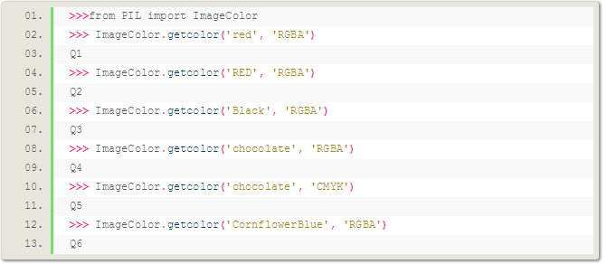

Q1 – Q6 .จาก Code ด้านล่าง จงอธิบายการทำงานแต่ละบรรทัด และผลลัพธ์ที่ได้

________________________________________________________________________________  
________________________________________________________________________________

**Part II : Manipulating Images with Pillow**

Step 1 : ทำการติดตั้ง Module



Step 2 : เปิด python Shell และทดสอบคำสั่ง ตามรูป

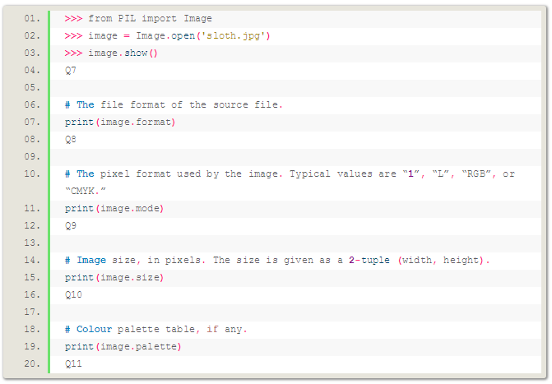

Q7 – Q11 .จาก Code ด้านล่าง จงอธิบายการทำงานแต่ละบรรทัด และผลลัพธ์ที่ได้

________________________________________________________________________________  
________________________________________________________________________________

Changing Image Type

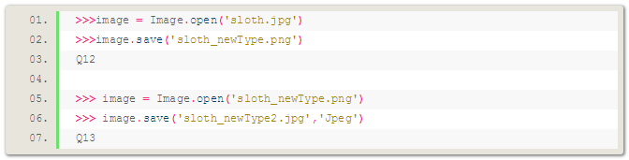

Q12 – Q13 .จาก Code ด้านล่าง จงอธิบายการทำงานแต่ละบรรทัด และผลลัพธ์ที่ได้

________________________________________________________________________________  
________________________________________________________________________________  
Q13.5 หากต้องการเปลี่ยนการเซฟ เป็นรูปแบบ PNG จะต้องใช้คำสั่งอะไร

________________________________________________________________________________  
________________________________________________________________________________

## Resizing Images

## 

Q14 – Q15 .จาก Code ด้านล่าง จงอธิบายการทำงานแต่ละบรรทัด และผลลัพธ์ที่ได้

________________________________________________________________________________  
________________________________________________________________________________

## 

Q16 จากคำสั่ง ด้านบน และคำสั่งจากข้อ Q14-15 มีความแตกต่างกันอย่างไร

________________________________________________________________________________  
________________________________________________________________________________

## Cropping

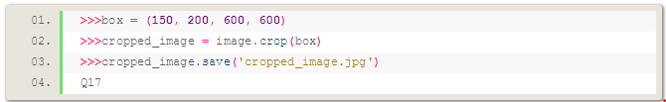Q17 .จาก Code ด้านล่าง จงอธิบายการทำงานแต่ละบรรทัด และผลลัพธ์ที่ได้

________________________________________________________________________________  
________________________________________________________________________________

## Pasting an Image onto Another Image

Q18 .จาก Code ด้านล่าง จงอธิบายการทำงานแต่ละบรรทัด และผลลัพธ์ที่ได้

________________________________________________________________________________  
________________________________________________________________________________

## Rotating Images

## 

Q19 – Q21 .จาก Code ด้านล่าง จงอธิบายการทำงานแต่ละบรรทัด และผลลัพธ์ที่ได้

________________________________________________________________________________  
________________________________________________________________________________

## Flipping Images

## 

Q22 .จาก Code ด้านล่าง จงอธิบายการทำงานแต่ละบรรทัด และผลลัพธ์ที่ได้

________________________________________________________________________________  
________________________________________________________________________________

## Drawing on Images

## 

Q22.จาก Code ด้านล่าง จงอธิบายการทำงานแต่ละบรรทัด และผลลัพธ์ที่ได้

________________________________________________________________________________  
________________________________________________________________________________

## Color Transforms

## 

Q24.จาก Code ด้านล่าง จงอธิบายการทำงานแต่ละบรรทัด และผลลัพธ์ที่ได้

________________________________________________________________________________  
________________________________________________________________________________

Practice Questions

Q1.จาก Code ด้านล่าง จงอธิบายการทำงานแต่ละบรรทัด

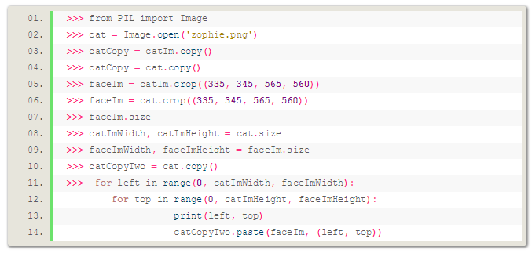

________________________________________________________________________________  
________________________________________________________________________________

Q2. จงเขียน code สำหรับการทำ Code สำหรับ ทำรูป profile facebook โดย  
 - ใส่ resolution ให้เท่ากับที่ facebook กำหนด  
 - ใช้ รูป overlay แบบใดก็ได้ ออกแบบเอง  
 - ใช้รูปตัวเองทำ  
 และzip รูปที่ได้ พร้อม code และ ไฟล์ที่เกี่ยวข้องแนบมาด้วย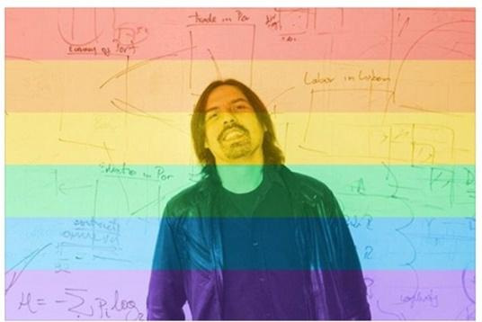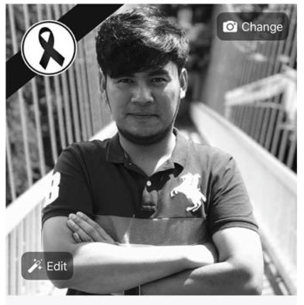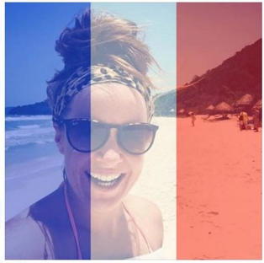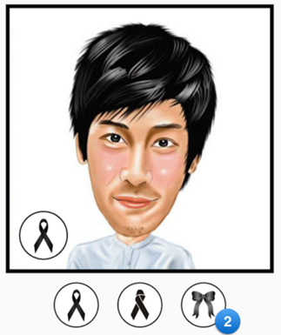

**Practice Questions**

**ส่ง ใน ใน Google Drive ที่เป็น “รหัสนศ_ชื่อ_Sec_Lab8_sp”**

**โดยประกอบไปด้วยไฟล์ที่ใช้ทำแลปในแต่ละ Part หรือไฟล์ที่เกี่ยวข้องเช่น .xlsx, .docx และเอกสารแลป พร้อมตอบคำถามในไฟล์แลป**

* **รหัสนศ_Lab4.doc**
* **ไฟล์แลป ที่ได้ปฏิบัติ ทุกแลป .py**

**ให้นักศึกษาทดสอบทำ Lab ในแต่ละ Part ให้แล้วเสร็จ แล้วบันทึกเป็นไฟล์ นามสกุล .py   
แล้วส่งใน Google Drive ชื่อตนเอง**